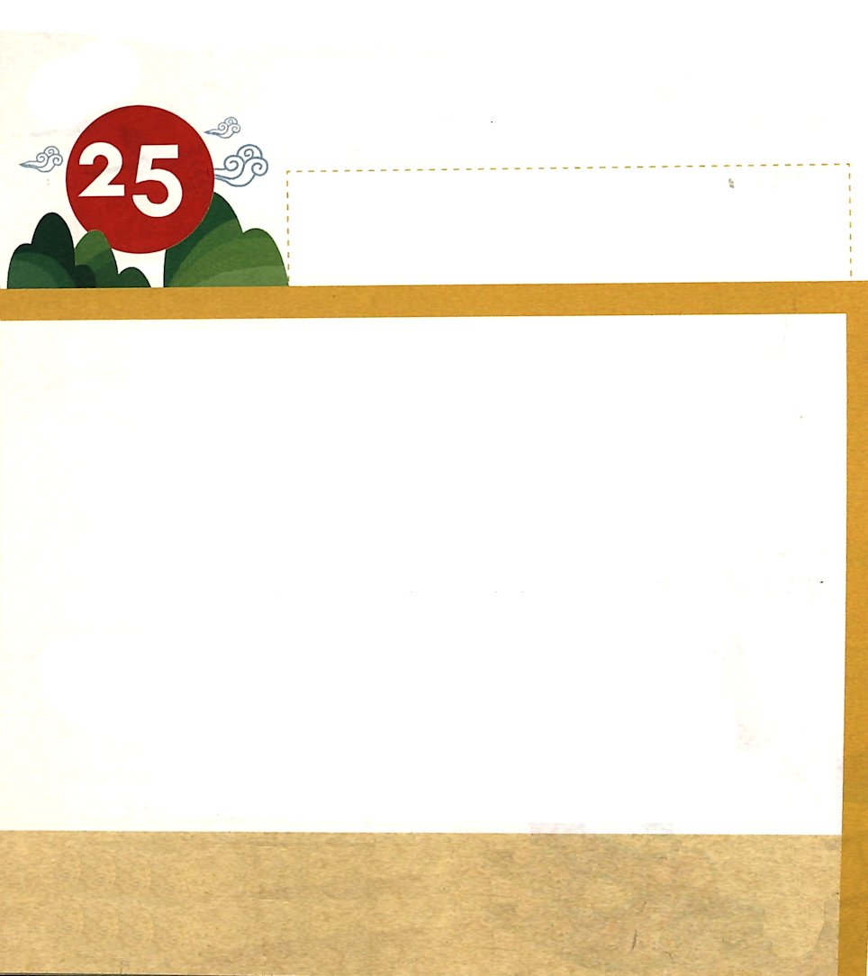

きょうのみことば

マタイ1:21 マリヤは男の子を産みます。その名をイエスとつけなさい。この方こそ、ご自分の民をその罪から救ってくださる方です。」

げつようび

ばんおうの おうとして こられた イエス・キリストは
かみさまから はなれて サタンに しばられている ひとびとを
すくいだして くださるために このよに こられました。
かみさまは がかに あらわれた ソロモンおうを とおして
このよの ひとびとを すくうために きてくださった
イエス・キリストを みせて くださっています。
ソロモンおうが シュラムの おんなのひとを あいしたように
イエス・キリストは わたしたちを あいしてくださっています。
イエス・キリストを このよに おくってくださった かみさまに
かんしゃしましょう。

かみさま！イエス・キリストを このよに おくってくださって
ありがとうございます。
イエス・キリストの おなまえによって おいのりします。アーメン

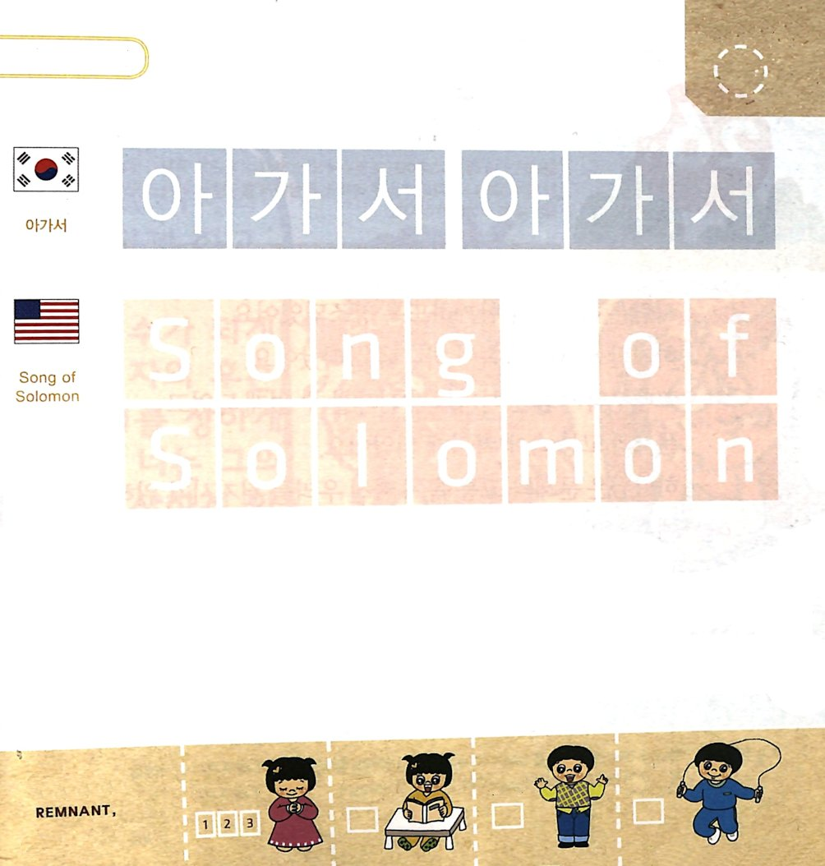

つぎの ことばを よんで なぞって かきましょう

かんこくご

（アガソ）
ア ガ ソ ア ガ ソ
よ

えいご

ソング オブ ソロモン

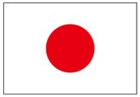

にほんご
（雅歌）

が か が か

ぷ り む の まつ り

きりつある

まいにち チェックしよう！
ていこくいのり
どくしょ
うんどう
あんしょう

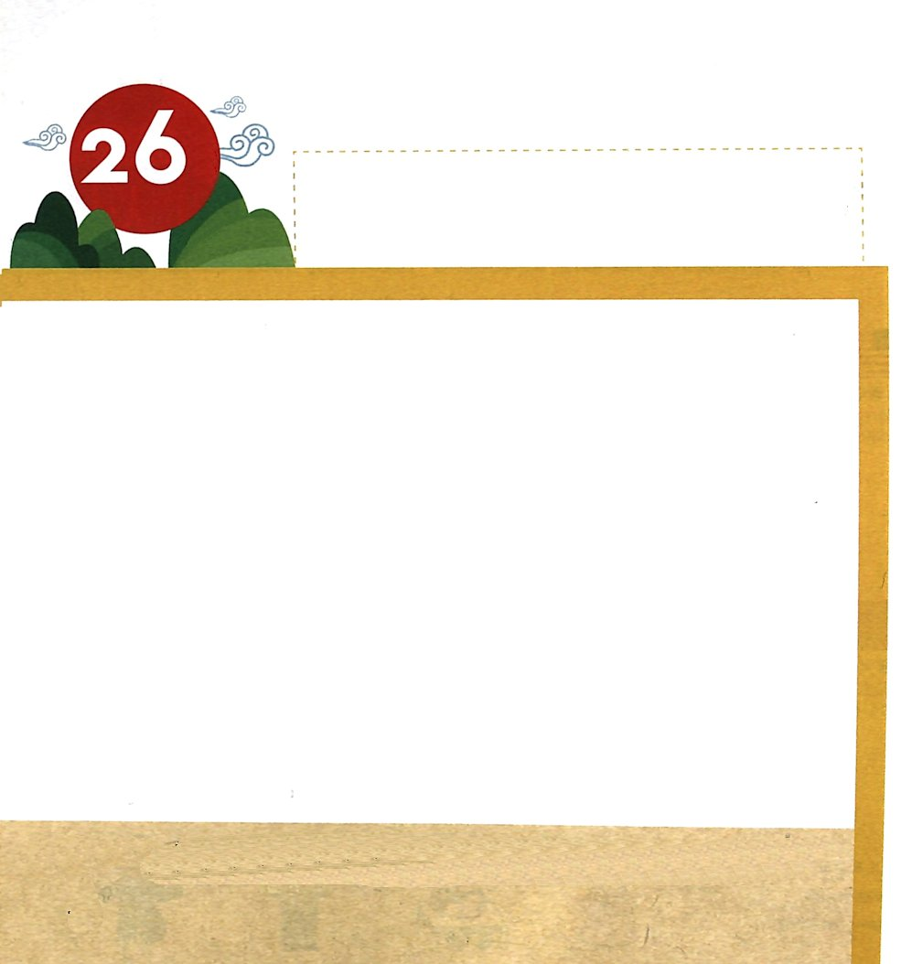
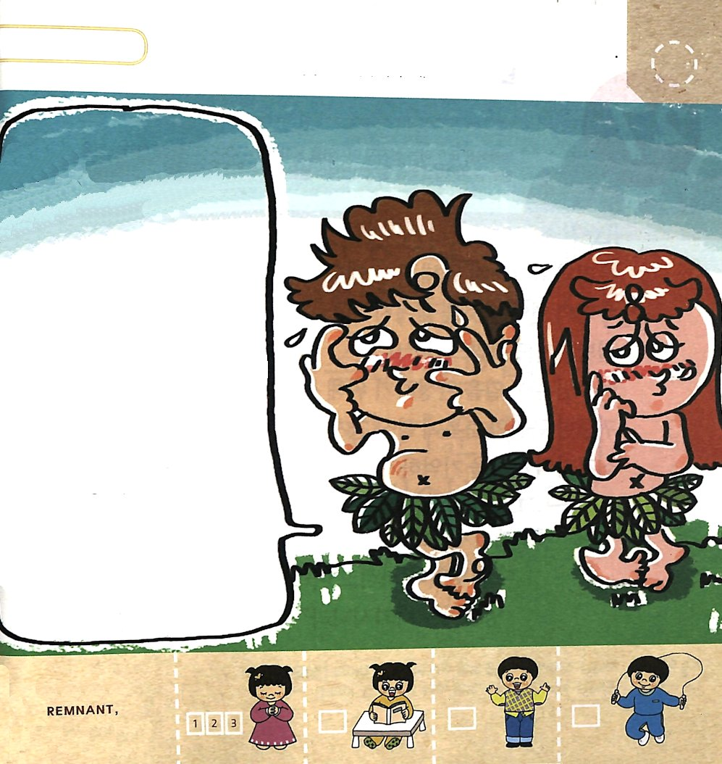

きょうのみことば

創世記3:15 わたしは、おまえと女との間に、また、おまえの子孫と女の子孫との間に、敵意を置く。彼は、おまえの頭を踏み砕き、おまえは、彼のかかとにかみつく。

かようび

ひとは かみさまと ともに いるように そうぞうされました。
しかし サタンに だまされて かみさまを はなれて
しまいました。
そのときから ひとは かみさまと ともに いることが
できなくなって もんだいと くるしみの なかに おちいる
ように なりました。
かみさまは もんだいと くるしみの なかに おちいった
わたしたちを すくいだす ために イエス・キリストを
おくって くださいました。
わたしたちは イエス・キリストを とおして
かみさまと えいえんに ともにいる しあわせな ひとに
なりました。

かみさま！
イエス・キリストを おくってくださって かみさまと えいえんに
ともにいることが できるように してくださって ありがとうございます。
イエス・キリストの おなまえによって おいのりします。アーメン

かみさまが アダムと エバに そうせいき３：１５の
やくそくを くださいました。
えの なかに かくれている すうじを みつけましょう
（６～９）

わたしは、おまえと
おんなとの
あいだに、また、
おまえの しそんと
おんなの しそんとの
あいだに
てきいを おく
かれは おまえの
あたまを ふみくだき
おまえは、 かれの
かかとに かみつく。

そうせいき３しょう
１５せつ

きりつある

まいにち チェックしよう！
ていこくいのり
どくしょ
うんどう
あんしょう

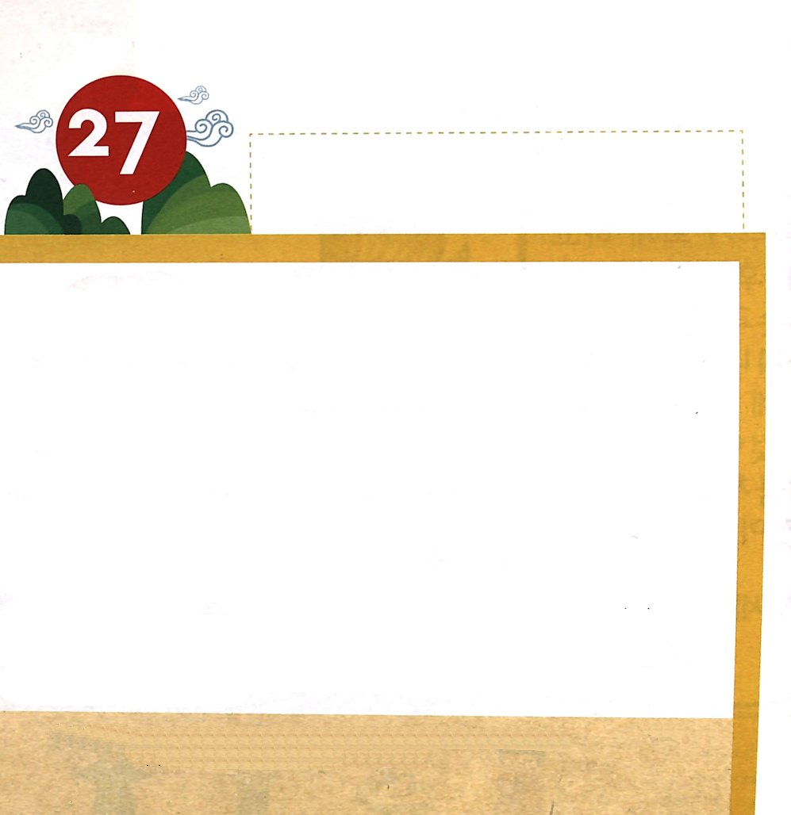
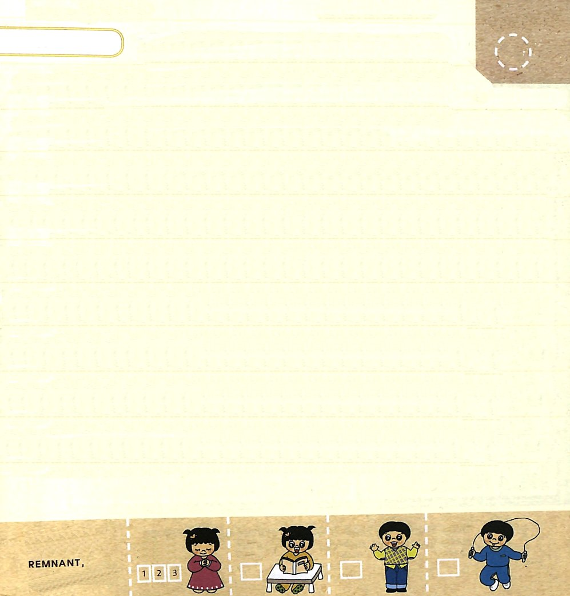

きょうのみことば

マタイ8:17 これは、預言者イザヤを通して言われた事が成就するためであった。「彼が私たちのわずらいを身に引き受け、私たちの病を背負った。」

すいようび

わたしたちと ともにいるように なるために こられた
イエス・キリストは わたしたちの よわさを ごじぶんが
ひきうけてくださり びょうきを せおって くださいました。
イエスさまは このことを かんせいする ために
じゅうじかに つけられました。
とうとい すくいの しゅくふくを いつも かんしゃして
じゅうじかの あいを おぼえましょう。

イエスは、すい ぶどうしゅを うけられると、
「かんりょうした」と いわれた。そして、あたまを たれて、
れいを おわたしになった。（ヨハネ19:30）

かみさま！
じゅうじかの あいを みせてくださった かみさまに かんしゃと
さんびを おささげします。
イエス・キリストの おなまえによって おいのりします。アーメン

おおきな こえで なんかいか よんで おぼえよう

がか６：３の みことば

わたしは、
わたしの あいする かたの もの。
わたしの あいする かたは
わたしの もの。
あのかたは ゆりの はなの あいだで むれを かっています。

がか６：３の みことば

きりつある

まいにち チェックしよう！
ていこくいのり
どくしょ
うんどう
あんしょう

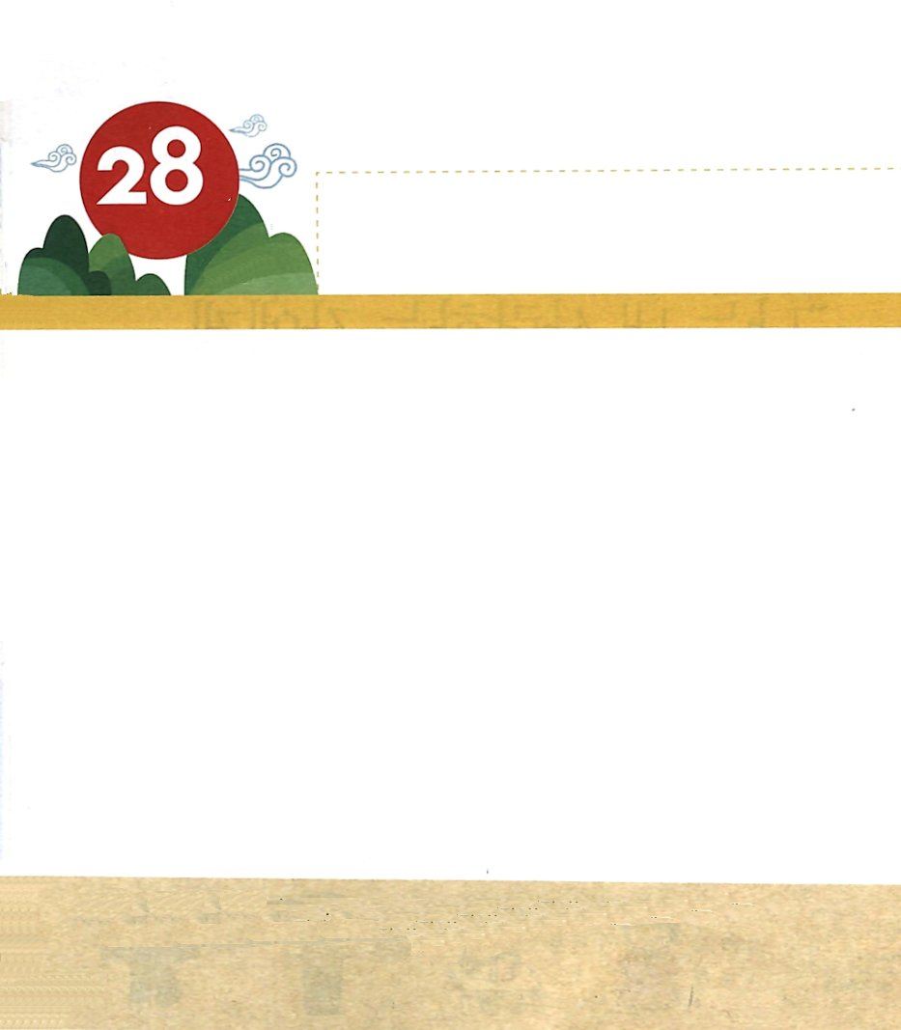

きょうのみことば

ヨハネ1:12 しかし、この方を受け入れた人々、すなわち、その名を信じた人々には、神の子どもとされる特権をお与えになった。

もくようび

わたしは かみさまに あうことが できない ひとでした。
どんなに がんばっても かみさまに であうことは
できません。
ですから かみさまが わたしを たずねて こられました。
そのかたが イエス・キリストです。
かみさまを はなれて できた すべての もんだいを
かいけつして くださった かたです。
わたしは イエス・キリストを しんじて かみのこどもに
なりました。
いまからは かみのこどもと なった みぶんと けんいを
あじわって つたえる ひとに なりましょう。

かみさま！ かみのこどもと なった みぶんと けんいを あじわって
つたえる ひとに ならせて ください。
イエス・キリストの おなまえによって おいのりします。アーメン

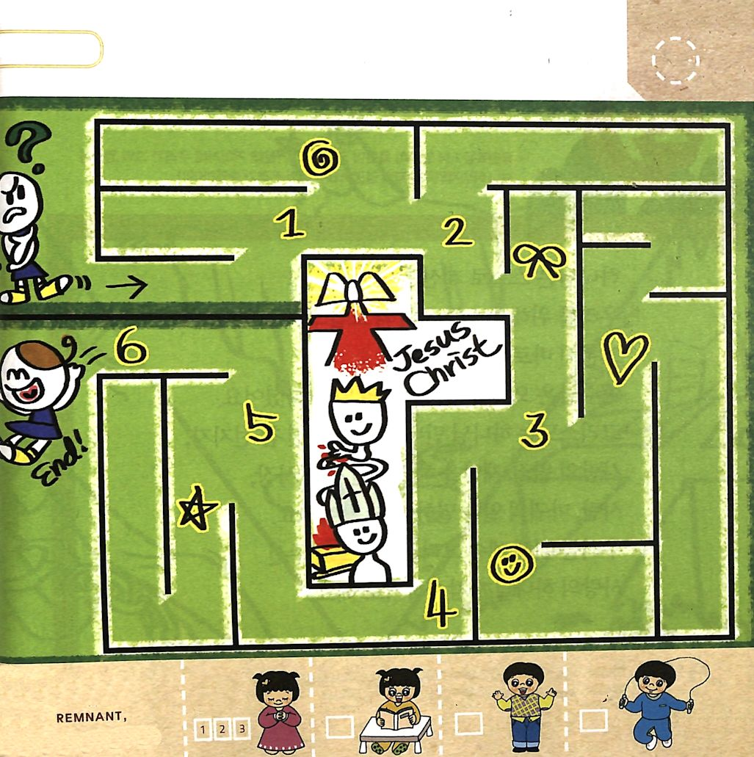
すうじに したがって みちを みつけて いきましょう

きりつある

まいにち チェックしよう！
ていこくいのり
どくしょ
うんどう
あんしょう

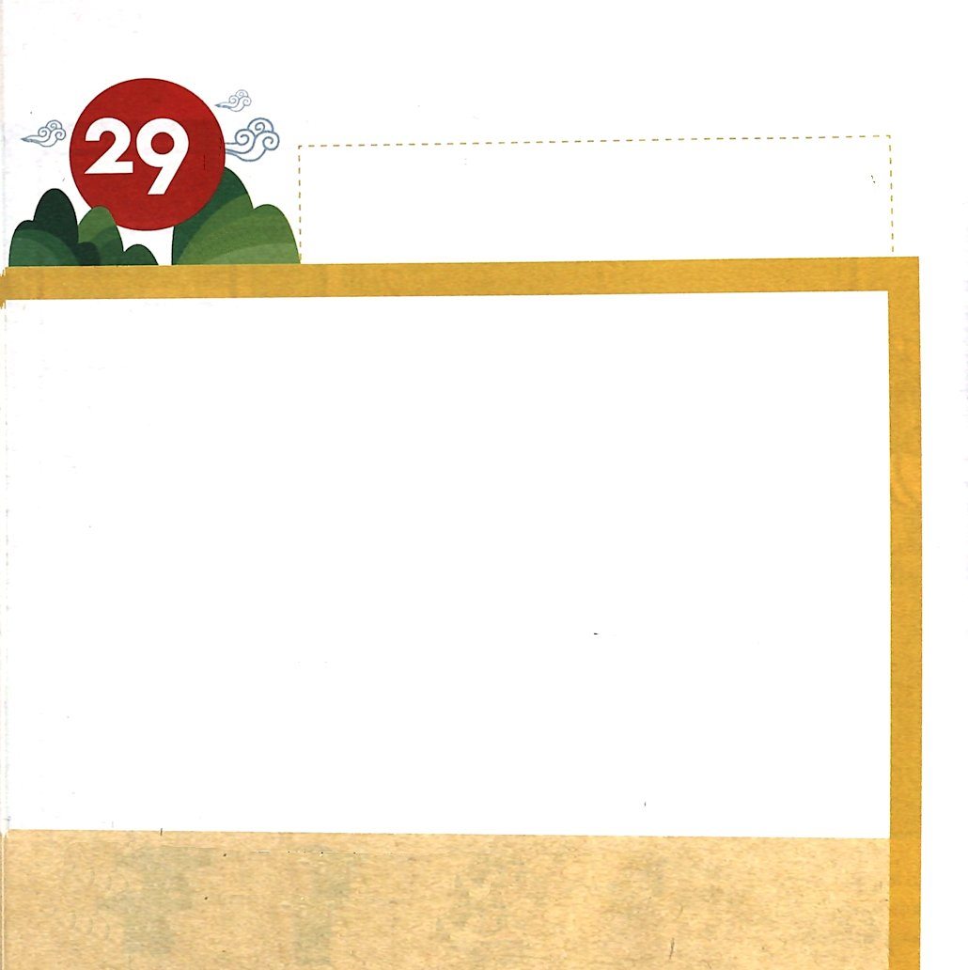

きょうのみことば

ヨハネ1:14 ことばは人となって、私たちの間に住まわれた。私たちはこの方の栄光を見た。父のみもとから来られたひとり子としての栄光である。この方は恵みとまことに満ちておられた。

きんようび

かみさまは 「ある」という おかたです。
わたしたちの ために にんげんの すがたになって
このよに きてくださいました。
そのかたが イエスさまです。
イエスさまが きてくださり キリストの はたらきを
してくださいました。
キリストは かみさまに であう みちである まことの
よげんしゃ、 ひとの げんざい わざわいを かいけつ
してくださる まことの さいし、 サタン（あくま）の
しわざを うちこわして くださった まことの おうです。
わたしたちの ために イエス・キリストを おくって
くださった あいの かみさまに かんしゃしましょう。

かみさま！
わたしを あいして イエス・キリストを おくって くださって
ありがとうございます。
イエス・キリストの おなまえによって おいのりします。アーメン

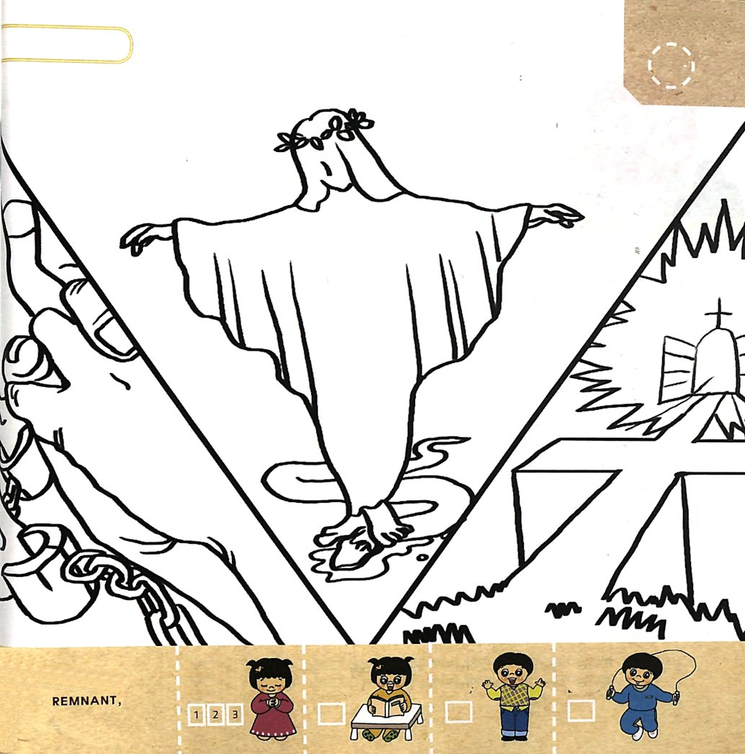
キリストの はたらきを なしとげて くださった
イエスさまに いろを ぬりましょう。

きりつある

まいにち チェックしよう！
ていこくいのり
どくしょ
うんどう
あんしょう


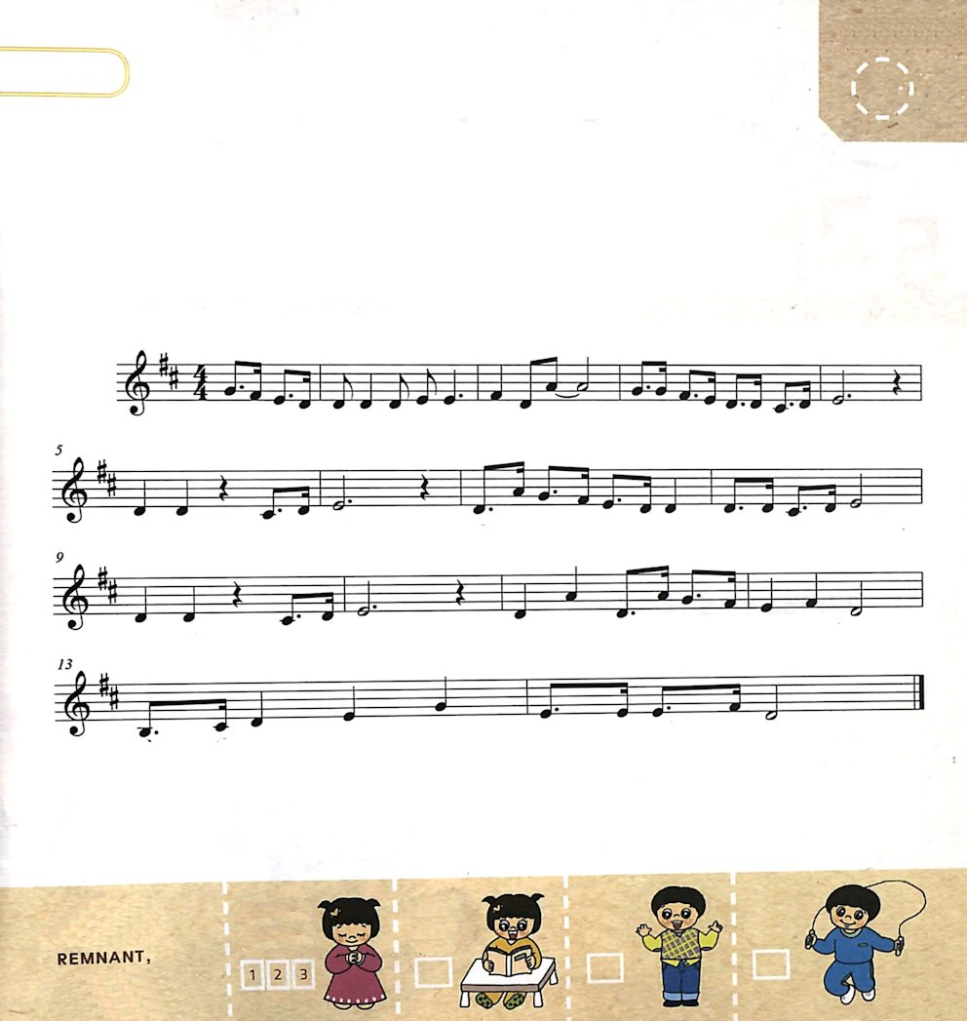

きょうのみことば

ヨハネ14:6 イエスは彼に言われた。「わたしが道であり、真理であり、いのちなのです。わたしを通してでなければ、だれひとり父のみもとに来ることはありません。

どようび

ひとが ぜったいに かいけつ することが できない
もんだいを イエス・キリストが じゅうじかで
かいけつして くださいました。
かみさまに であう みちを ひらいてくださったのです。
つみと のろいから でてくることが できない つみの
もんだいを かいけつして くださいました。
サタンの てから かんぜんに かいほうして
くださいました。
それが すくいです。
わたしたちは すくわれた かみのこどもです。
わたしたちを すくって くださった かみさまに
かんしゃと さんびを ささげましょう。

かみさま！
わたしを すくってくださった かみさまに かんしゃと さんびを
おささげします。
イエス・キリストの おなまえによって おいのりします。アーメン

すくいの みちの なかに ある
せいしょの みことばを うたで おぼえましょう。

イザヤ ７しょう １４せつ

そ れ ゆ えしゅみず か ら あなたがたに ひとつのしるしをあたえられる。

み よ。 しょじょが み ご もって い るそして おとこのこを うみ、

そ の な ― を 『インマヌ エル』とな づ け － る。

イ ザ ヤ ７ しょう １ ４ せ － つ

きりつある

まいにち チェックしよう！
ていこくいのり
どくしょ
うんどう
あんしょう

